**ŠTUDIJNÝ MATERIÁL**

**TRIEDA III.A**

**PREDMET : MATEMATIKA**

**TÉMA: VÝPOČET POVRCHU A OBJEMU HRANOLA**

Podľa toho, aký n-uholník je podstavou hranola, rozlišujeme:

**Trojboký hranol (n = 3) Štvorboký hranol (n = 4) Päťboký hranol (n = 5)**

[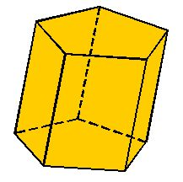](https://oskole.detiamy.sk/media/userfiles/image/matematika/objem%20a%20povrch%20hranola/hranoly3.jpg)[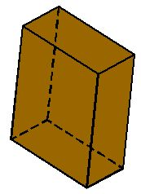](https://oskole.detiamy.sk/media/userfiles/image/matematika/objem%20a%20povrch%20hranola/hranoly2.jpg)[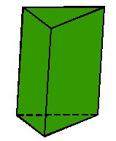](https://oskole.detiamy.sk/media/userfiles/image/matematika/objem%20a%20povrch%20hranola/hranoly1.jpg)

[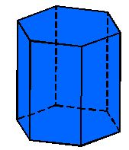](https://oskole.detiamy.sk/media/userfiles/image/matematika/objem%20a%20povrch%20hranola/hranoly4.jpg)

**Šesťboký hranol (n = 6) Šesťboký hranol (n = 6)**

**Popis päťbokého kolmého hranola:**

[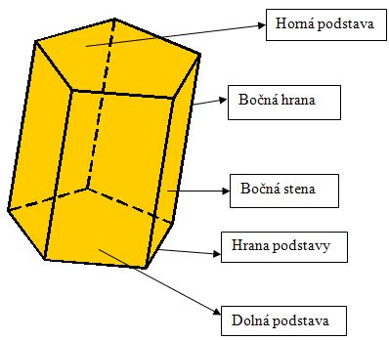](https://oskole.detiamy.sk/media/userfiles/image/matematika/objem%20a%20povrch%20hranola/objemy1.jpg)

kolmý hranol:

* každý kolmý hranol má bočné steny tvaru obdĺžnika alebo štvorca
* všetky bočné steny hranola tvoria **plášť**
* podľa toho, aký rovinný obrazec je podstavou hranola, hovoríme o trojbokom, ..., **n-bokom hranole**
* vzdialenosť podstáv hranola sa nazýva **výška hranola**

**Objem hranola**

**V – objem**

Objem ľubovoľného kolomého hranola vypočítame, keď vynásobíme obsah podstavy Sp, výškou hranola v.

**V = Sp* v**

**Príklad:**

Vypočítajte objem pravidelného štvorbokého hranola, ktorého dĺžka hrany je 6,9 cm a výška hranola je 9 cm.

Vieme, že pravidelný štvorboký hranol má podstavu tvaru štvorca. Na výpočet použijeme známy vzorec na výpočet objemu hranola.

a = 6,9 cm

v = 9 cm

V= ...... cm3

______________

V = Sp* v

V = 6,9 . 6,9 . 9

**V = 428,49 cm3**

Objem hranola je 428,49 cm3.

**Povrch hranola**

**S – povrch**

Povrch kolmého hranola sa skladá zo všetkých jeho neprekrývajúcich sa stien (2 podstavy a plášť).

Veľkosť S povrchu hranola vypočítame tak, že sčítame **obsahy obidvoch jeho podstáv Sp s obsahom plášťa Q.**

**S = 2 * Sp + Q**

Obsah plášťa vypočítame, že vynásobíme **obvod podstavy o, výškou kolmého hranola v.**

**Q = o . v**

**Príklad:**

Vypočítaj povrch pravidelného štvorbokého hranola, ktorého hrana podstavy je 24 cm a výška hranola je 38 cm.

a = 24 cm

v = 38 cm

S = ..... cm2

___________

S = 2 * Sp + Q

Sp = a * a

Sp = 24 * 24

**Sp = 576 cm2**

Q = o . v

o = 4 . a

o = 4. 24

**o = 96 cm**

Q = 96 . 38

**Q = 3 648 cm2**

S = 2 * Sp + Q

S = 2 . 576 + 3 648

**S = 4 800 cm2**

Povrch pravidelného štvorbokého hranola je 4 800 cm2.

Zopakujte si:

1. Narysuj a popíš hranol.
2. Napíš vzorec pre výpočet objemu a povrch hranola.
3. Vypočítaj povrch a objem pravidelného štvorbokého hranola, ktorého hrana podstavy je 16cm a výška hranola je 18 cm.

Zdroj: https://oskole.detiamy.sk/